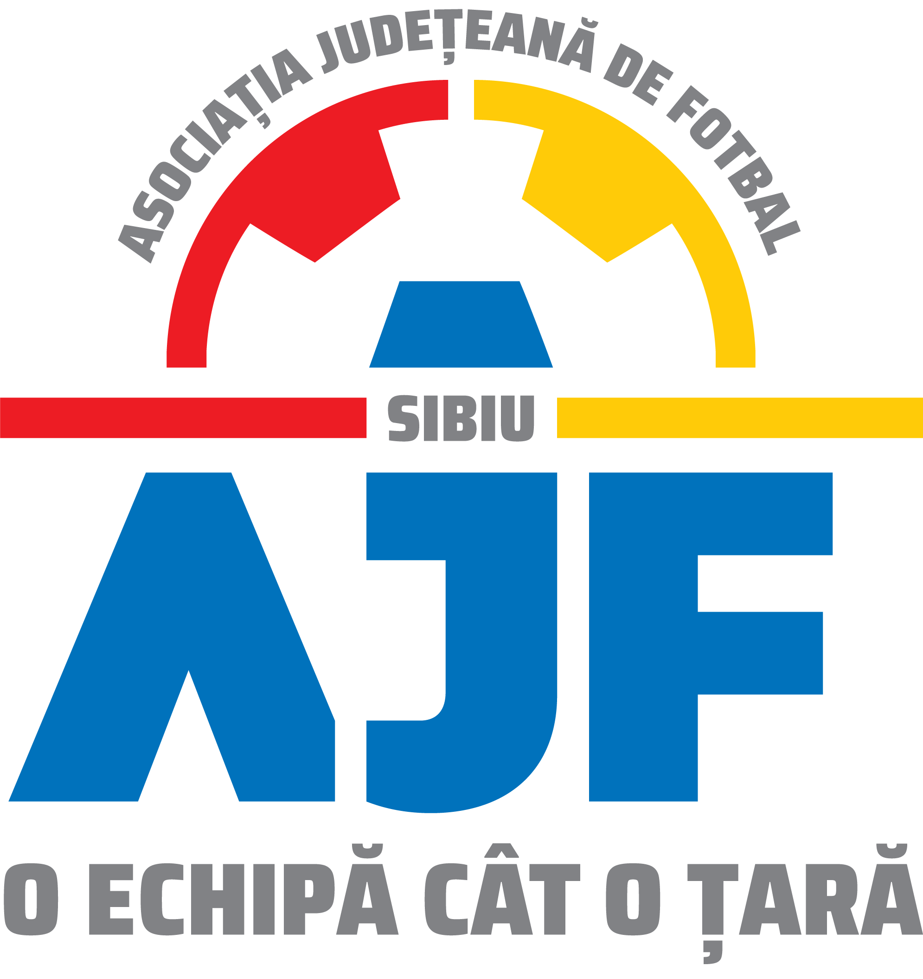
ASOCIATIA JUDETEANA DE FOTBAL SIBIU
Cod fiscal: 4406339
Sibiu, Str.Stefan cel Mare nr. 14
Tel: 0269/214211;0369/445428;0731/318099
Fax: 0269/214211:0369/445428
E-mail: ajf.sibiu@frf.ro

Hotararea Comitetului Executiv din 18.01.2022

Comitetul Executiv al Asociatiei Judetene de Fotbal Sibiu din data de 18.01.2022,intrunit in mod statutar in conformitate cu art.42 alin.2 din Statutul Asociatiei Judetene de Fotbal Sibiu,in prezenta tuturor membrilor sai luat urmatoarele hotarari:

1.Aproba cu unanimitate de voturi dezafilierea provizorie pana la prima Adunare Generala a urmatoarelor asociatii/cluburi:
a.CS Magura Cisnadie
b.AS Fraternitas Talmaciu
c.AS Progresul Dumbraveni
d.AS Gloria Loamnes
e.AS Nochich
f.AS Speranta Rosia
g.AS Silvatex Orlat
h.AS Athletic Sura Mare
2.Aproba cu unanimitate de voturi datele pentru inceperea sezonului de primavera a campionatelor de seniori si juniori,editia 2021-2022 organizate de AJF Sibiu.
3.Aproba cu unanimitate de voturi ca taxele,cotizatiile,baremul de arbitraj si penalitatiile privind regulamentul disciplinar sa ramana aceleasi si in anul 2022.

Duma Ioan-presedinte AJF Sibiu

Mitrofan Mihu Marius-vicepresedinte

Suciu Constantin-vicepresedinte

Barza Adrian-reprezentant liga a-IV-a

Rotar Daniel – reprezentant liga a-V-a

Băra Caius-reprezentant copii si juniori

Bordean Marian-presedinte CJA Sibiu

Redactat de Secretar General AJF Sibiu
Talvan Ovidiu

